Лабораторная работа №5

по предмету:

“Компьютерная электроника”

**Выполнила:**

Бригада №8

Шевченко

Сидора

группа ИВ-73

Киев-2009

## Исследование усилительного каскада с общим эмиттером

# Цель работы: Ознакомиться с порядком расчета простейших усилительных схем на основе биполярных транзисторов. Исследовать входные и передаточные статические характеристики, а также амплитудно- и фазо-частотные характеристики.

## Задание

1. Из перечня транзисторов моделирующей программы выбрать тип экспериментального транзистора по формуле Ntr=MOD25 (Nгр+Nбр+2)
2. Напряжение питания Еп – Nгр*5 В
3. Коэффициент усиления - Nбр*2+10
4. Rбэ= *50

**Ход работы**

Исходные данные для расчета усилителей:

Nтр = MOD25 (73+8+2) = 8 - 2N2219

Ku = 8*2 + 10 = 26 rбэ=10 000 [Om] =200 Eп= 73*5 = 365 [B] =500[Гц]

# Простейший усилитель



Схема усилителя:

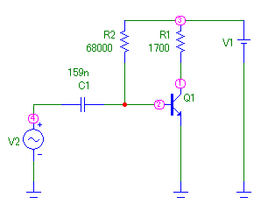

Следующие графики свидетельствуют о том что усилитель работает:

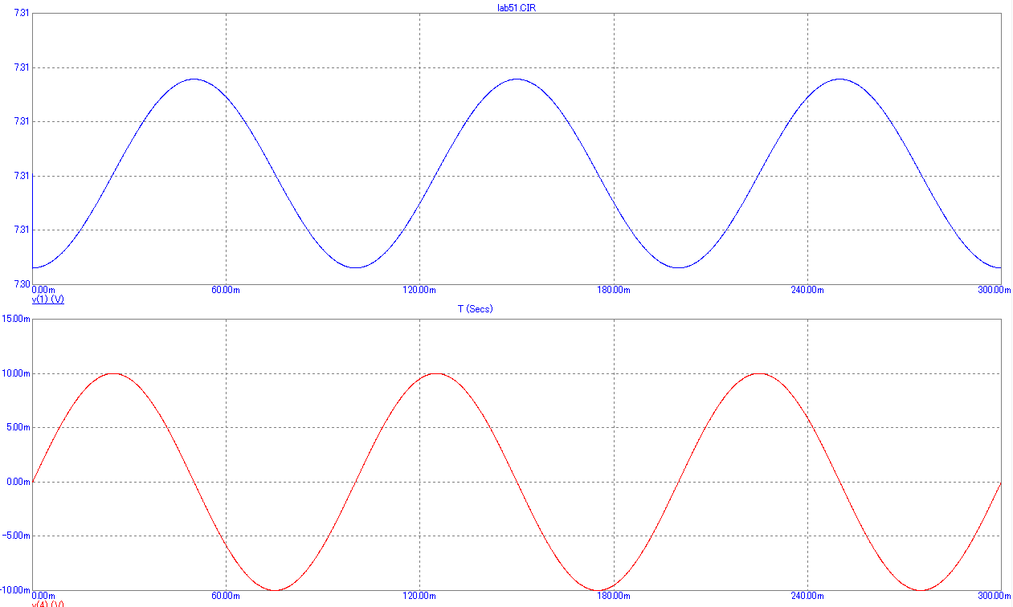

Для построения других характеристик следует заменить входной конденсатор, эквивалентным резистором:

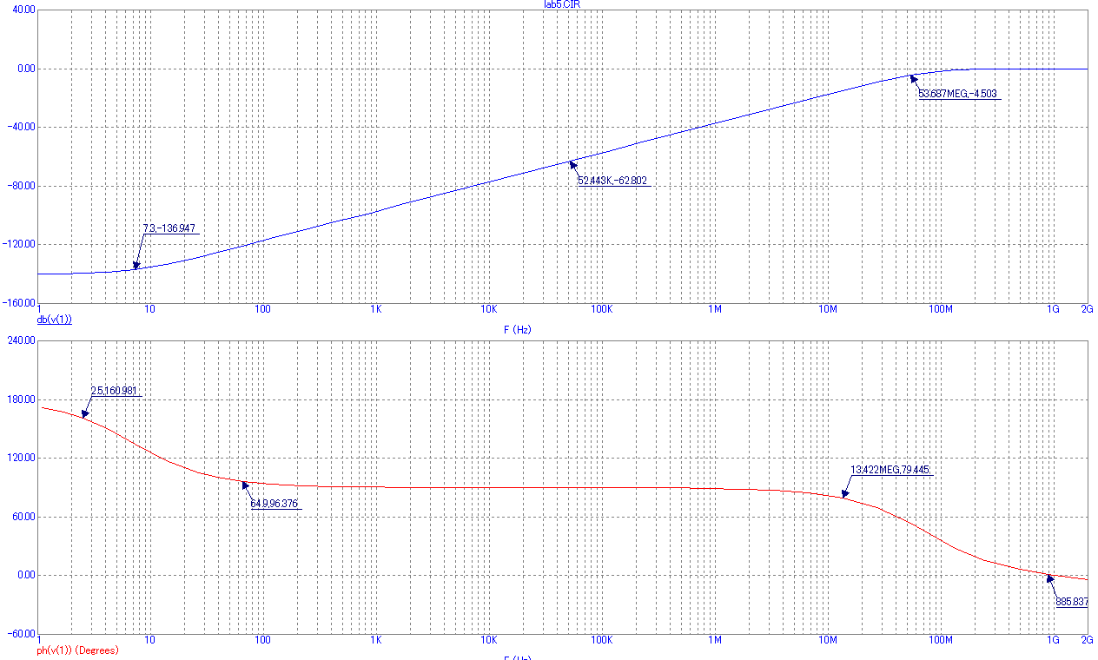

Ik = β Iб = 20*0,00152 = 0,0304 (A)

Uб= Uб+Uбэн=5.7 (В)

Rб= (Eп - Uб)/ Iб = (365 – 5.7)/ 0,00152 = 236,842 (КОм)

R1= Rб/2= 118,421 (КОм)

R2= Uб /(Eп - Uб) R1 = 5.7/(365 – 5.7)* 118,421 = 1,86 (КОм)

Rэ = 0.2 * Rk = 120 (Ом)